桐柏县用气报装办事指南

1. 办理流程（1个环节）

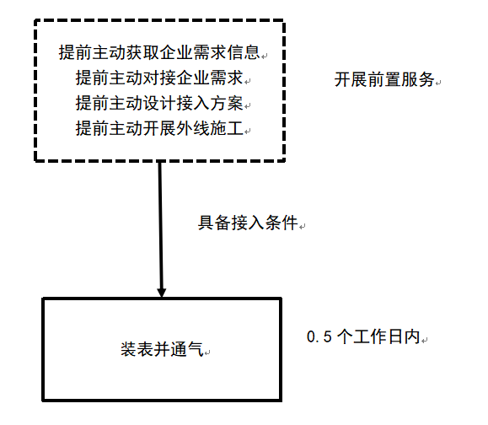

二、承诺办理时限

0.5个工作日内。

三、办理成本

1.用户办理报装业务事项0费用，涉及红线内的延伸服务按水电气网延伸服务费用标准执行。

2.红线外接入工程费用由供气企业负担。

四、办理材料

|  |  |  |  |  |
| --- | --- | --- | --- | --- |
| 序号 | 非居民用户 | 居民用户 | 份数 | 备注 |
| 1 | 《桐柏县用气报装申请表》 | 《桐柏县用气报装申请表》 | 1 |  |
| 2 | 身份证明 | 身份证明 | 1 | 可在线核验的，免于提供。 |
| 3 | 产权证明 | 产权证明 | 1 |

温馨提示：无法通过在线核验获取的材料，由用户签订《容缺受理承诺书》，在承诺时间内补齐相关材料。无法提供产权证明的，用户填报《产权真实性承诺书》替代产权证明。

五、前置服务

对于供气企业能够通过相关渠道提前获取相关企业客户或建设项目用气需求的，经确认尚未办理用气接通服务的，由供气单位主动对接企业或项目，实行前置服务，在项目备案阶段、项目规划许可阶段及施工许可阶段提前对接用气需求，对接设计方案等，并提前完成建设红线外管道铺设施工，待企业或项目具备接气条件时，无需企业提出申请，一次性完成装表通气报装，无外线工程0.5个工作日内完成装表通气服务。

**六、办理渠道**

|  |  |  |
| --- | --- | --- |
| 线下服务渠道 | | |
| 名称 | 地址 | 联系电话 |
| 桐柏县市民之家水电气网一窗通办服务窗口 | 桐柏县工业路58号 | 0377-83973118 |
| 桐柏县昆仑燃气营业厅（水电气网联办窗口） | 桐柏县城郊乡大禹路盘古酒店对面 | 0377-66996777 |
| 桐柏县城区水务服务大厅  （水电气网联办窗口） | 桐柏县桐山街43号 | 0377-68222276 |
| 国网桐柏县供电营业大厅  （水电气网联办窗口） | 大同路新潮大市场北侧约180米 | 0377-68265513 |
| 桐柏县城区水务第二服务大厅  （水电气网联办窗口） | 桐柏县太白路淮源官邸门口旁边 | 18625858626 |
| 桐柏县移动营业厅  （水电气网联办窗口） | 文化路电力大厦对面 | 10086 |
| **线上服务渠道** | | |
| 平台 | 名称 | |
| 微信公众号 | “桐柏中石油昆仑燃气” | |
| 微信小程序 | 昆仑慧享+、桐柏县水电气网业务联办平台、 | |
| APP应用 | 爱南阳APP | |
| 网站 | 河南政务服务网、南阳市政务服务网、南阳市工程建设项目审批管理平台 | |

**七、投诉举报热线**

0377-83973066、12345